
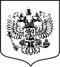 | МИНИСТЕРСТВО ОБРАЗОВАНИЯ И НАУКИ РОССИЙСКОЙ ФЕДЕРАЦИИ | 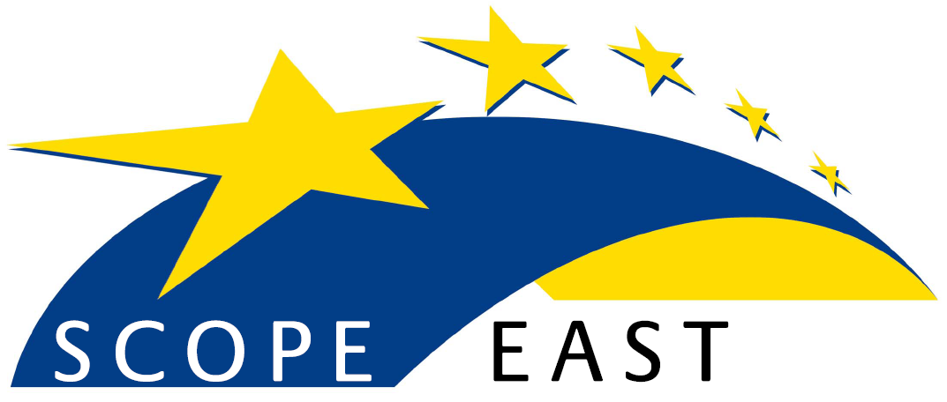  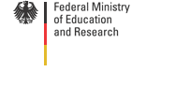

Международная конференция

Сценарии скоординированного подхода к устойчивому научно-техническому сотрудничеству со странами – восточными соседями ЕС

3-4 декабря 2007 г.

Государственный университет – Высшая школа экономики

Мясницкая ул., д. 20

Москва, Россия

Понедельник, 3 декабря 2007 г.

Пленарное заседание
9.00-11.30
Аудитория № 101
рабочие языки - русский, английский (синхронный перевод)
09.00–09.30 | Регистрация
09.30–10.00 | Вступительное слово  Александр ХЛУНОВ, Директор Департамента научно-технической и инновационной политики, Министерство образования и науки Российской Федерации  Пол ВАНДОРЕН, Заместитель Главы Представительства Европейской Комиссии в России  Михаэль ШЛИХТ, Федеральное Министерство образования и науки Германии  [TBC] Жан-Люк КЛЕМЕН, Министерство образования и науки Франции  Украина  Леонид ГОХБЕРГ, Проректор, Государственный университет – Высшая школа экономики
10:00-10:20 | Политика Российской Федерации в области науки, технологий и инноваций  Александр ХЛУНОВ, Директор Департамента научно-технической и инновационной политики, Министерство образования и науки Российской Федерации
10:20-10:40 | Политика Украины в области науки, технологий и инноваций
10.40–11.00 | Научно-техническое сотрудничество ЕС с восточными соседями: результаты проекта SCOPE-EAST  Аня КЁЛЕР, Международное бюро Федерального Министерства образования и науки Германии
11.00–11.30 | Кофе

Параллельные тематические секции
11:30 – 18:00
13:00 – 14:00 - Обед
Рабочий язык – английский без перевода
Биотехнологии:  - Системная биология растений | Здравоохранение:  - Инфекционные заболевания | Нанонауки и нанотехнологии:  - Нанофотоника;  - Влияние нанотехнологий на здоровье и окружающую среду | Энергетика:  - Биотопливо;  - Форсайт в энергетике
Аудитория No | Аудитория No | Аудитория No | Аудитория No
Научный координатор: Академик РАСХН Константин Скрябин, Директор, Центр «Биоинженерия» РАН, Москва | Научный координатор: Проф. Тимо Ульрихс, Кох-Мечников Форум, Берлин, Германия | Научный координатор: Проф. Сергей Пикин, Зав. Лабораторией, Институт кристаллографии им. А.В. Шубникова РАН, Москва | Научный координатор: Жан-Бернар Сольньер, Национальный центр научных исследований, Париж, Франция

ПОЛИТИЧЕСКИЙ ФОРУМ
11.30–18.00
Аудитория No 101
Рабочие языки – английский, русский (синхронный перевод)
11.30-13.00 | Модераторы:  Ёрн ЗОННЕНБУРГ, Директор, Международное бюро Федерального Министерства образования и науки Германии  Леонид ГОХБЕРГ, Проректор, Государственный университет – Высшая школа экономики  Научно-техническая и инновационная система Российской Федерации, стратегия, приоритеты и инструменты сотрудничества с ЕС  Сергей ИВАНЕЦ, Министерство образования и науки Российской Федерации  Научно-техническая и инновационная система Украины, стратегия, приоритеты и инструменты сотрудничества с ЕС  Научно-техническое сотрудничество с Россией в контексте Четыре общих пространства России и ЕС и Европейской политики добрососедства,  Ричард БУРГЕР, Советник по науке и технологиям, Представительство Европейской Комиссии в России  Россия и ЕС: деятельность Российского фонда фундаментальных исследований  Виталий КОНОВ, Заместитель председателя совета Российского фонда фундаментальных исследований  Седьмая Рамочная программа: инструменты поддержки диалога в области научно-технической политики  Тарик МЕЦИАНИ, Директорат по научным исследованиям, Европейская Комиссия
13.00 -14.00 | Обед
14.00 -18.00 | Направление 7РП «Люди» по международному обмену научными кадрами  Барбара РОДЕ, Директорат по научным исследованиям, Европейская Комиссия  Международные проекты ИНКО-НЕТ и БИЛАТ  Джордж БОНАС, Международный центр исследований черноморского региона, Греция  Перспективы сотрудничества со странами ЕС:  Двустороннее сотрудничество Германии с Россией и Украиной  Ёрн ЗОННЕНБЕРГ, Директор, Международное бюро Федерального Министерства образования и науки Германии  Двустороннее сотрудничество Франции с Россией и Украиной  Жан-Люк КЛЕМЕН, Министерства образования и науки Франции  Практика, опыт и сценарии устойчивого научно-технического сотрудничества между странами ЕС, ассоциированными государствами и Восточной Европой  Опыт ИНТАС  Алан ЖЕРАР, независимый консультант  Опыт Международного научно-технического центра  Татьяна ГРЕМЯКОВА, Главный научный координатор, МНТЦ  Дискуссия (кофе)

Ужин
18.15–20.00

Вторник, 4 декабря 2007 г.
9.30-13.00
Аудитория № 311
Рабочий язык – английский без перевода
9.30-9.45 | Вступительное слово
9:45-10:15 | Международная мобильность ученых  Анна ПИКАЛОВА, Директор Центра международных проектов ИСИЭЗ, Государственный университет – Высшая школа экономики  Научно-технические инфраструктуры  [TBC] Дмитрий ЛИВАНОВ, Ректор, Государственный технологический университет “Московский институт стали и сплавов”
10.15-11.15 | Подведение итогов тематических секций и политического форума 3 декабря  Основные выводы и рекомендации
11.15-11.45 | Кофе
11.45-12.45 | Дискуссия  Модераторы:  Михаэль ШЛИХТ, Федеральное Министерство образования и науки Германии  Фредерик БЕНОЛЬЕЛЬ, Национальный центр научных исследований Франции  Анне БИЗАНЬИ, Национальный институт здравоохранения и научных исследований в медицине Франции
12.45-13.00 | Закрытие конференции
13.00 | Обед

